Виды лечения туберкулёза
Список материалов по видам лечения туберкулёза: Консервативное ЛЧ-Туб, ЛУ-Туб, методы диагностики, инструментальные методы лечения.

Туберкулез, лечение
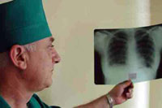
Туберкулез — серьезное заболевание, лечение которого происходит методично и принципиально.

Обследование и диагностика
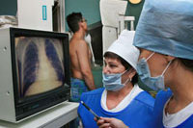
Методов диагностики туберкулеза существует предостаточно; эти методы разнообразны и не похожи друг на друга.

